Pressemitteilung

HASIT Trockenmörtel GmbH
Landshuter Straße 30
D-85356 Freising
Tel. +49 (0)8161 602-0
Fax +49 (0)8161 68522
presse@hasit.de
www.hasit.de

Ust.-ID-Nr. DE232658345

Geschäftsführung:
Christiane Stockinger
Karl Minichmair
Michael Wiessner

Sitz der Gesellschaft: Freising
Amtsgericht: München HRB 150336

Ein Unternehmen der FIXIT GRUPPE

Pressekontakt
Proesler Kommunikation GmbH
Marlen Pfeiffer
T + 49 7071 234-16
F + 49 7071 234-18
Karlstraße 2
D-72072 Tübingen
m.pfeiffer@proesler.com
www.proesler.com

e Verkehrsfreigabe. d

Freising, April 2026

FOME® – Evolution der Dämmputze

Neue Ansätze für Planung, Ausführung und Nachhaltigkeit – Live-Talk für Architekt:innen am 28. April 2026

Mit FOME® stellt die HASIT Trockenmörtel GmbH ein mineralisches Dämmputzsystem vor, das neue Perspektiven für die Fassadendämmung eröffnet: nicht als Plattenraster, sondern als fugenlose Dämmebene, die direkt auf der Baustelle entsteht. Grundlage ist die patentierte AIRIUM-Technologie, bei der ein mineralisches Ausgangsmaterial direkt auf der Baustelle aufgeschäumt wird. So entsteht ein mineralisches Dämmsystem mit einem eigenständigen Verarbeitungsansatz. Der hohe Luftanteil reduziert Materialeinsatz und Transportvolumen deutlich. Beim Aufschäumprozess entstehen im Wesentlichen Sauerstoff und Wasser.

Auch die wachsenden ökologischen Anforderungen der Baubranche wurden bei der Entwicklung mitgedacht. Der geringe Energiebedarf bei der Herstellung, die CO₂-Bindung in der Nutzungsphase sowie die Möglichkeit, das Material als Bauschutt sortenrein zu recyceln, tragen zu einer belastbaren Ökobilanz bei. Damit adressiert FOME® wesentliche Aspekte der Circular Economy und dem ressourcenschonenden Bauen.

Welche Konsequenzen sich daraus für Planung, Detailausbildung und Nachhaltigkeitsbewertung ergeben, steht im Mittelpunkt einer neuen Ausgabe des online Architekten Forums. HASIT lädt Architekt:innen, Fachplaner:innen und Energieberater:innen am 28. April 2026 um 16:30 Uhr zum einstündigen Live-Talk ein.

Zu Gast im Studio:
- Projektmanagerin Georgia Häseli (HASIT) – verbindet Entwicklungskompetenz mit praktischer Baustellenerfahrung und gibt Einblicke in Entwicklung und Anwendung
- Produktmanager Florian Ellenrieder (HASIT) – ordnet das System aus technischer Sicht ein, von der Materiallogik bis zur Anwendung
- Dipl.-Ing. Florian Biersack (Biersack • Brunner Ingenieure Partnerschaft mbB) – bewertet die praktische Anwendung des Systems aus der Ingenieursperspektive und gibt Impulse für neue Bauweisen

Teilnehmende haben die Möglichkeit, über einen Live-Chat direkt mit den Referent:innen ins Gespräch zu kommen. Für die Teilnahme vergibt die Deutsche Energie-Agentur (dena) einen Punkt für die Energieeffizienz-Expertenliste.

Anmeldung und weitere Informationen: Architekten Forum

Weitere Informationen zum FOME® Dämmputzsystem finden Sie im HASIT Newsroom.

Weitere Informationen
HASIT Trockenmörtel GmbH Telefon: +49 (0)8161 602-0
Landshuter Straße 30 Email: presse@hasit.de
85356 Freising Homepage: www.hasit.de

Textumfang
ca. 2.100 Zeichen mit Leerzeichen
Abdruck frei – Belegexemplar an Proesler Kommunikation erbeten

Download
Pressetext und Abbildung finden Sie zum Download im HASIT Newsroom.

Abbildungen © HASIT

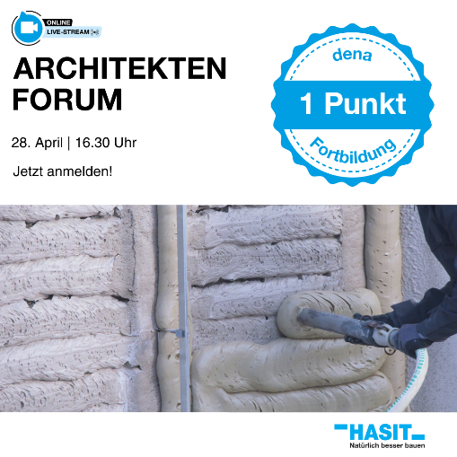 | Wissen, das weiterbringt: Für die Teilnahme am HASIT Architekten Forum zum Thema FOME® erhalten Sie 1 dena-Fortbildungspunkt.
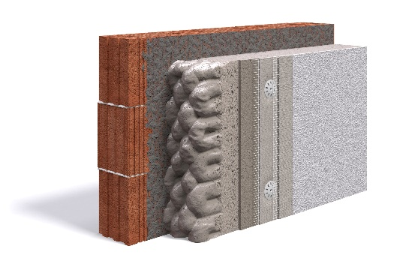 | Das Wärmedämmsystem FOME® ist rein mineralisch und ähnlich den anderen Systemen mehrschichtig aufgebaut. Der große Unterschied: Der Schaum wird vor Ort über das AIRIUM-Verfahren aufgebaut. Dieses basiert auf einer chemischen Reaktion und benötigt kaum Primärenergie. In Verbindung mit dem deutlich verringertem Transportvolumen ergibt sich ein herausragender CO₂-Footprint.
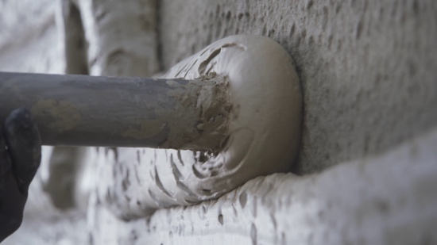 | FOME® wird im Spritzverfahren auf das Mauerwerk appliziert – fugenlos, wärmebrückenfrei und ohne Verschnitt. Auf Grund seiner guten Haftung und hohen Formstabilität lässt er sich problemlos „dick auftragen“.

